Ação: MONITORAMENTO EQUIPE
LOCAL: CENTRO POP

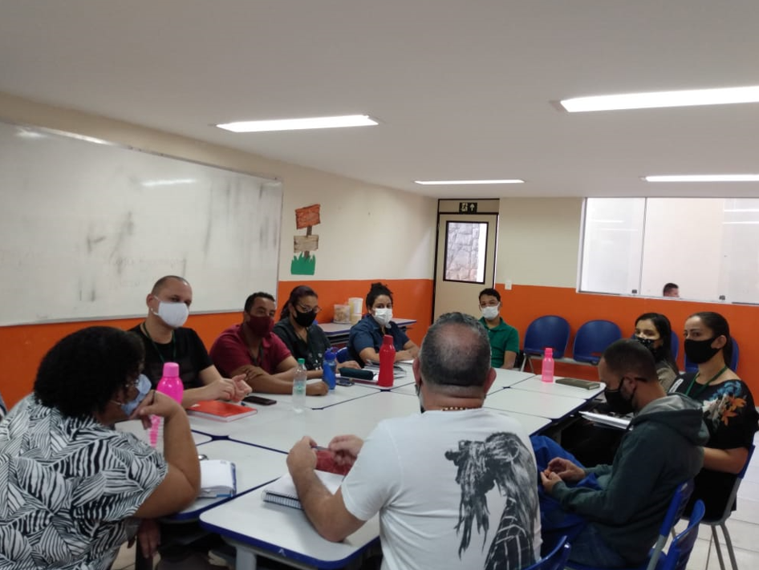

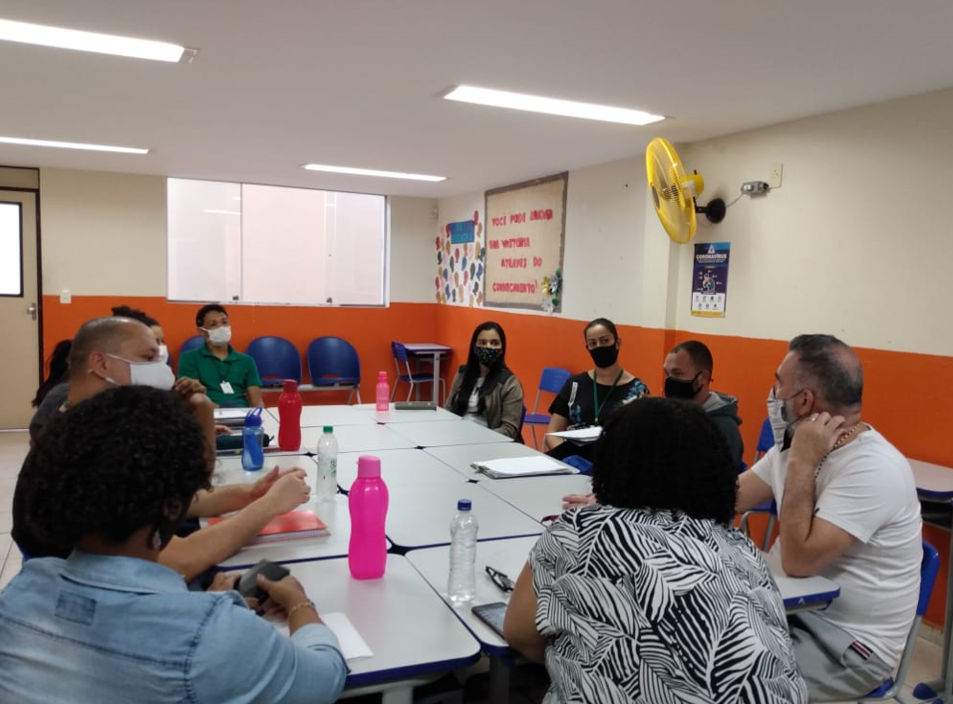

Ação: DISCUSSÃO DE CASO
LOCAL: REGIONAL RESSACA

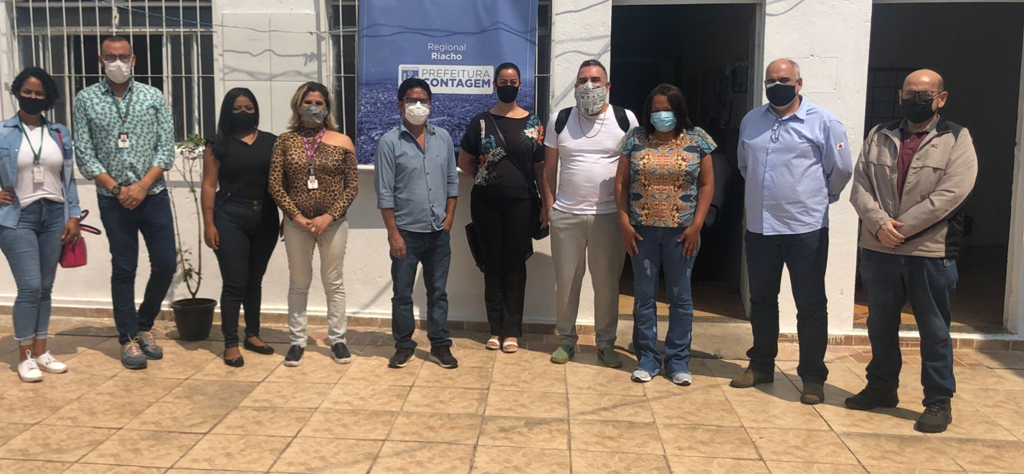

AÇÃO:OFICINA DE ACOLHIDA
LOCAL:CENTRO POP

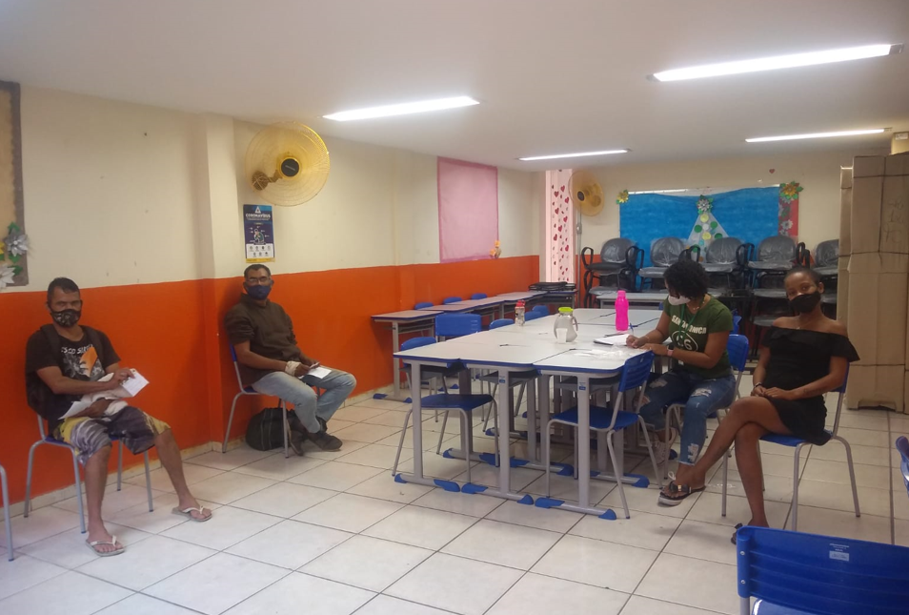

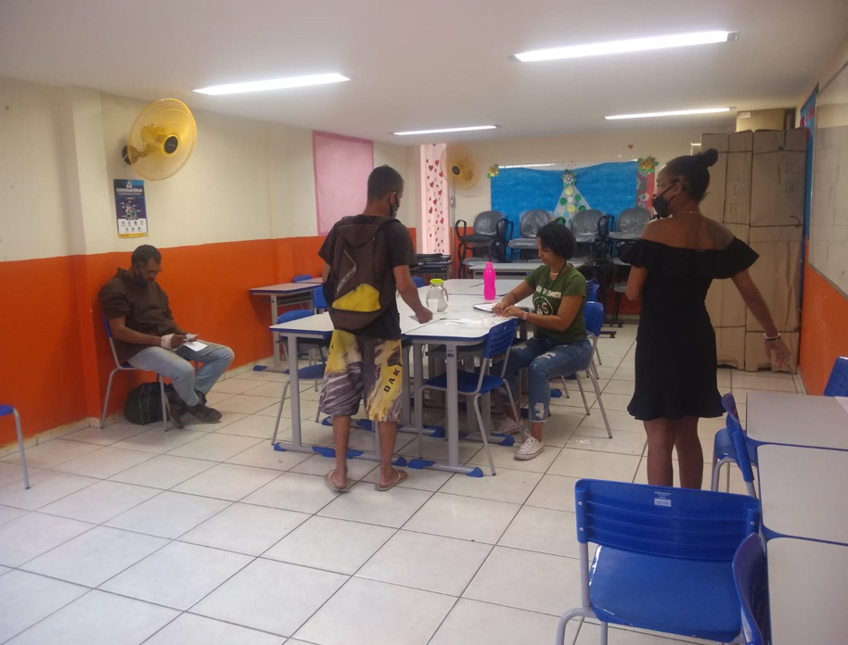

Ação: ASSEMBLEIA
LOCAL: CENTRO POP

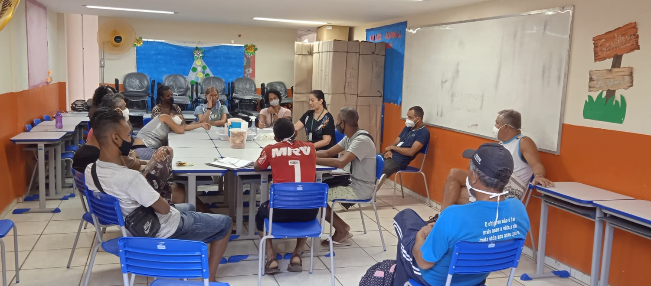

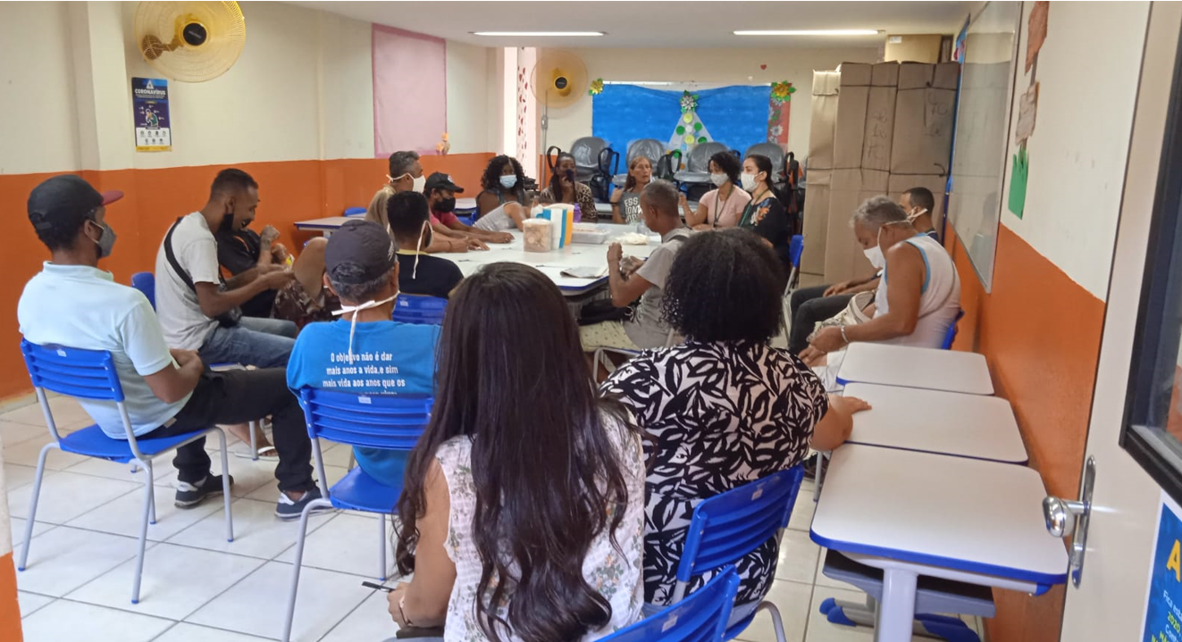

AÇÃO:COLETA CIDADA
LOCAL:CEENTRO DE RESIDUOS

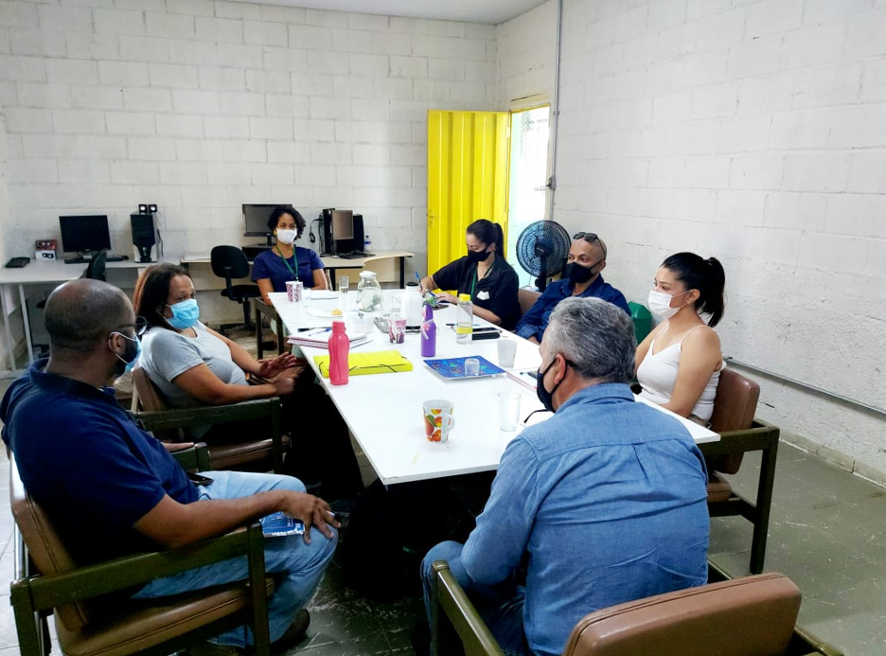

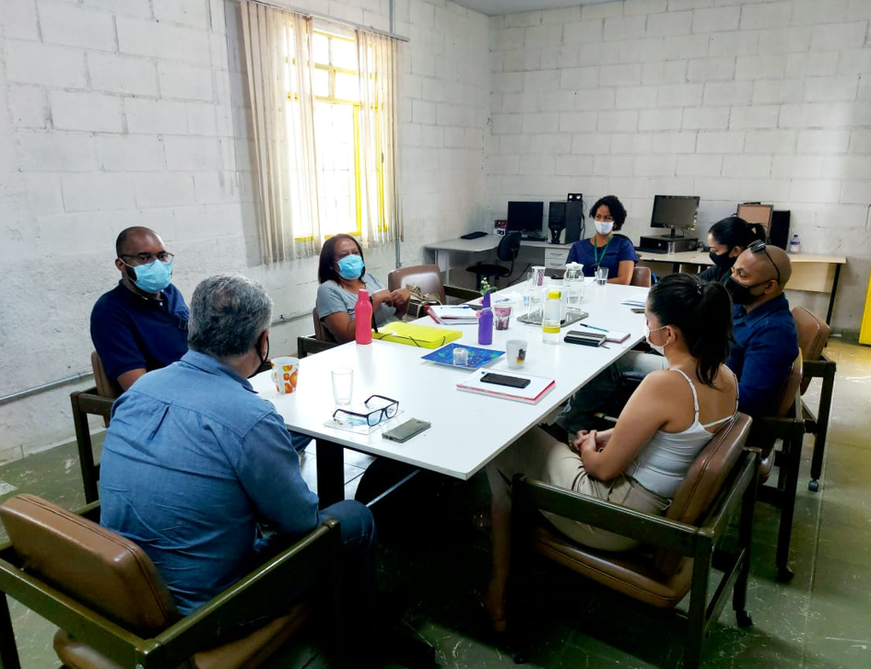

AÇÃO :COMITE POP RUA
LOCAL: UNA CONTAGEM

